6-2. 直径为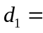10cm和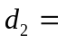5cm的两圆盘相平行，中心连线垂直与两圆盘，长度为10cm。试确定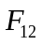和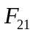。
解：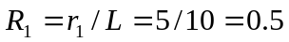 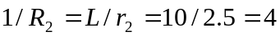
查表的：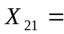0.2
∵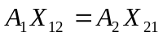
∴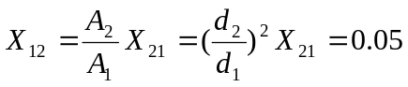

6-3. 有一房间，长宽均为4m，高3m。一侧壁面为260℃，地板温度为90℃。其余四个表面完全绝热。设各表面均为黑体。试计算此高温壁面与地板之间的辐射换热量。
解：设一侧壁面为1，地板为2，其余四个表面为3
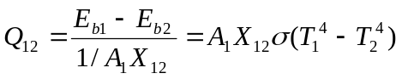
其中：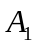=4*3=12m 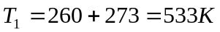 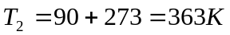
查表的：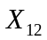=0.235
代入解得辐射换热量为：10.3KW
6-5. 一直径为5cm的长管道横穿过一房间。房间空气温度为20℃，压力为大气压力。管表面温度93℃，设表面发射率为0.6，试计算管长上的辐射热损失。
解：设管道为1，房间为：2
系统黑度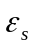==0.6 =1
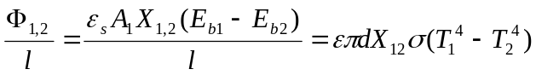=56.3W/m
  - 长度均为30cm的同心圆柱，内圆柱直径为8.0cm。要使角系数＝0.8，外圆柱需要多大的直径？设内圆柱为表面1。（改为设外表面为1）
解：假想一个面3为圆柱上下两个圆盘，外圆柱为1，内圆柱为2
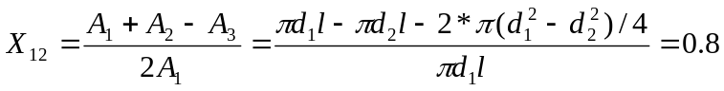（书上156页有具体的推导过程）
解该方程得：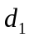=11cm

  - 直径分别为50cm和25cm的两平行圆盘，相距25cm。大圆盘温度为800℃，表面发射率为0.6.小圆盘温度为400℃，表面发射率为0.4.两圆盘被放置在壁面温度为250℃的大房间中。试计算大圆盘的辐射热损失。
E_{b1}

R₁

J₁

R₁₂
R₂

J₂

R₁₃

R₂₃

E_{b3}

E_{b2}

2
1

